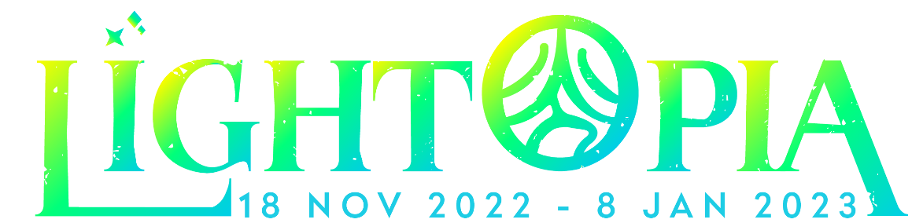

Le festival Lightopia Brussels fait ses débuts au château de Grand-Bigard
Le plus grand festival de lanternes et de lumières arrive à Bruxelles cet hiver

Créé en Angleterre il y a 4 ans, Lightopia est devenu un des plus spectaculaire festival de lumières. Il a été à plusieurs reprises primé comme le meilleur spectacle de lumières au Royaume-Uni.

On y trouve une combinaison de lanternes traditionnelles fabriquées à la main mais aussi les technologies les plus récentes qui vont animer des spectacles aquatiques, des projections 3D, des expériences interactives et immersives. Trouvant son inspiration dans les traditions millénaires du nouvel-an chinois, ses fêtes de la lanterne, ses jeux du feu pour chasser les mauvais esprits et accueillir la nouvelle année, Lightopia Brussels sera le premier du genre.

Le château historique de Grand-Bigard dont les origines remontent au XVème et XVIIème siècle offre avec son architecture Renaissance Flamande et son parc aux arbres majestueux, un cadre idéal pour cette manifestation.

Le parcours de près de 2 km composé de milliers de lanternes, présentera entre autres une Porte Féerique, le Sapin de Noël en Or, le Tunnel Enchanté, le Safari Magique, les Fleurs Féeriques, la Mini Ville Enchantée, les Lumières Ensorcelées et l’Arbre de Vie Interactif protégé par le Manneken Pis.

Un éblouissant spectacle aquatique présentera un écran de 40 mètres de large et 15 mètres de haut sur les étangs en face du château. Lightopia Brussels ne sera pas seulement un spectacle visuel, les visiteurs pourront dîner dans les serres du château ou prendre un vin chaud, un chocolat chaud, d’autres boissons ou repas légers.

Xavier Pelgrims, propriétaire du château de Grand-Bigard nous dit : cet événement créé au Royaume-Unis arrive pour la première fois en Belgique et sur le Continent Européen. La nuit ce fabuleux spectacle va animer le château et son parc de mille lumières de couleurs et interactives. Par un coup de baguette magiques les visiteurs découvriront le site comme ils ne l’ont jamais vu auparavant. Ce sera un enchantement pour tout le monde.

Ian Xiang, fondateur de Lightopia nous dit : Nous sommes enchantés d’apporter Lightopia à Bruxelles dans le superbe parc du château de Grand-Bigard. Le Festival Lightopia a déjà procuré du bonheur et des souvenirs inoubliables à des milliers de familles. Lightopia Brussels sera l’occasion de partager notre passion des lumières et d’apporter de la joie aux visiteurs.

Lightopia Brussels se tiendra au château de Grand-Bigard et sera ouvert au public certains jours entre le 18 novembre 2022 et le 8 janvier 2023. Une aire de jeux sera installée pour les enfants ; une cafétaria sera ouverte avec des rafraichissements et des repas légers pour tous les goûts.

Tarifs
 | Jours creux | Jours d’affluence
Adultes | € 18,50 | € 22,50
Seniors (65+), personnes handicapées | € 16,50 | € 20,50
Enfants entre 4-16 ans | € 14,50 | € 17,50
Groupe (min. 20 personnes) | € 16,50 | € 20,50
Billet famille (2 adultes, 2 enfants) | € 60,00 | € 70,00
Enfant en dessous de 4 ans | entrée gratuite
Parking visiteur | € 5 par voiture
Pendant une durée limitée, les visiteurs pourront bénéficier d’une réduction de 20% lors de lors inscription sur la liste d’attente.

Pour toute information ou réservation, visitez Lightopiabrussels.be

Contact:
Nicole Pelgrims:
info@grandbigard.be
+32(0)494 47 72 56

Château de Grand-Bigard
Isidoor van Beverenstraat 5 – 1702 Grand-Bigard
www.kasteelgrootbijgaarden.be

